Evid?ncias de testes e bugtracking
Projeto JN Alian?as Web | Etapa 9 | Evid?ncias coletadas em 12/10/2026
Este documento re?ne os resultados observados nos testes JUnit e na cole??o Postman, al?m das falhas que precisam ser corrigidas e retestadas. Os prints abaixo s?o evid?ncias da execu??o registrada; os casos com falha permanecem identificados como pendentes.

Resumo dos resultados
Grupo | Resultado observado | Situa??o
JUnit no NetBeans | 54 testes executados; 0 falhas, 0 erros e 0 ignorados. BUILD SUCCESS. | Aprovado ? captura 1.
Cole??o Postman | 21 requisi??es; 20 de 26 verifica??es passaram. 5 requisi??es/casos falharam. | Execu??o anterior ? corre??o, parcial; reteste ap?s o ajuste pendente.
Interface no navegador | N?o h? capturas de execu??o manual da interface neste documento. | Pendente ? executar e registrar os casos do plano da Etapa 7.
As respostas HTTP 400 (produto inv?lido) e 401 (requisi??o sem autentica??o) eram resultados esperados e passaram nas verifica??es do Postman. As respostas 500 e 409, e a verifica??o de estoque que falhou ap?s excluir o pedido, s?o falhas reais desta execu??o.

Bugtracking
ID | Severidade | Falha ou melhoria | Tratamento e situa??o
WEB-01 | Alta | A Etapa 8 guardava os dados somente no localStorage. | Integra??o com API e persist?ncia JPA implementadas; validar os fluxos completos no navegador.
WEB-02 | Alta | A valida??o inicial do login ocorria no JavaScript. | Autentica??o transferida para Spring Security e endpoint de sess?o; as capturas Postman mostram sess?o autenticada e bloqueio sem autentica??o.
WEB-03 | Alta | Pedido sem v?nculos relacionais confi?veis com cliente e produto. | Associa??es JPA implementadas; pedidos de teste s?o criados, mas falhas de atualiza??o/exclus?o permanecem em WEB-07.
WEB-04 | M?dia | Pedido pode baixar estoque repetidamente ou aceitar quantidade insuficiente. | Cria??o do pedido e baixa de estoque passaram; atualiza??o, exclus?o e reposi??o do estoque n?o passaram nesta execu??o. Acompanhar em WEB-07.
WEB-05 | Baixa | Chamadas XHR s?ncronas no front-end. | Melhoria t?cnica pendente; migrar para chamadas ass?ncronas.
WEB-06 | M?dia | Banco, usu?rio e credenciais precisam estar configurados antes de iniciar. | Configura??o e script do banco est?o documentados; manter o teste em banco local/de teste.
WEB-07 | Alta | PUT e DELETE de pedido retornaram HTTP 500; o teste de estoque ap?s exclus?o falhou; exclus?es posteriores de produto e cliente retornaram HTTP 409. | Causa identificada no log: o produto era acessado por um proxy JPA lazy e sua quantidade chegava nula. Corre??o aplicada no mapeamento Pedido para carregar as associa??es. JUnit passou; reteste Postman pendente. As capturas a seguir registram a execu??o anterior ? corre??o.

Pr?ximas a??es antes da entrega
- Corre??o aplicada em Pedido.java: as associa??es de cliente e produto agora s?o carregadas antes de o servi?o ler seus campos. A execu??o Maven com JDK 17 passou: 54 testes, sem falhas, erros ou testes ignorados.
- Pare a aplica??o antiga no NetBeans e inicie novamente o projeto atualizado. Na mesma cole??o Postman, repita as requisi??es 08 (PUT pedido), 14 (DELETE pedido), 14a (estoque ap?s exclus?o), 15 (DELETE produto) e 19 (DELETE cliente), na ordem.
- Confirme HTTP 200 no PUT, HTTP 204 nas exclus?es e estoque 10 depois de excluir o pedido. Guarde as capturas do reteste para substituir/acompanhar as evid?ncias antigas; s? marque WEB-07 como resolvido depois desse reteste.
- Os testes manuais da interface previstos no plano da Etapa 7 ainda precisam ser executados e registrados.

Capturas da execu??o
A primeira imagem registra o JUnit. As demais mostram a execu??o Postman anterior ? corre??o WEB-07 e seguem a ordem da cole??o; use as novas capturas do reteste para comprovar o ajuste.
Figura 1. Resultado JUnit no NetBeans: 54 testes, sem falhas nem erros; BUILD SUCCESS.
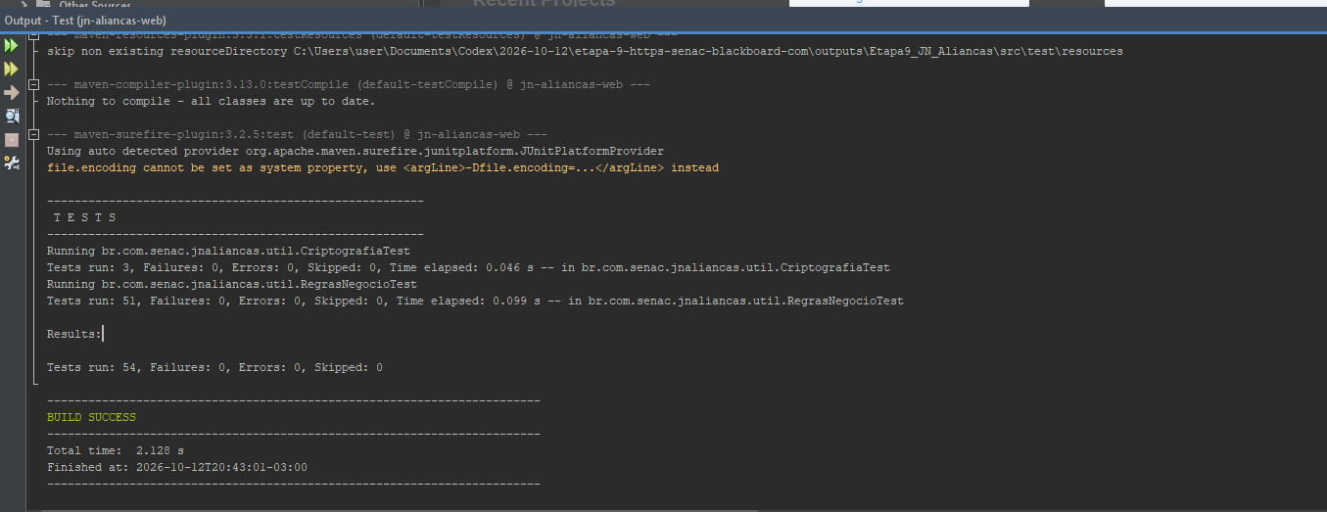
Figura 2. 01 ? GET sess?o autenticada: HTTP 200; 2/2 verifica??es aprovadas.
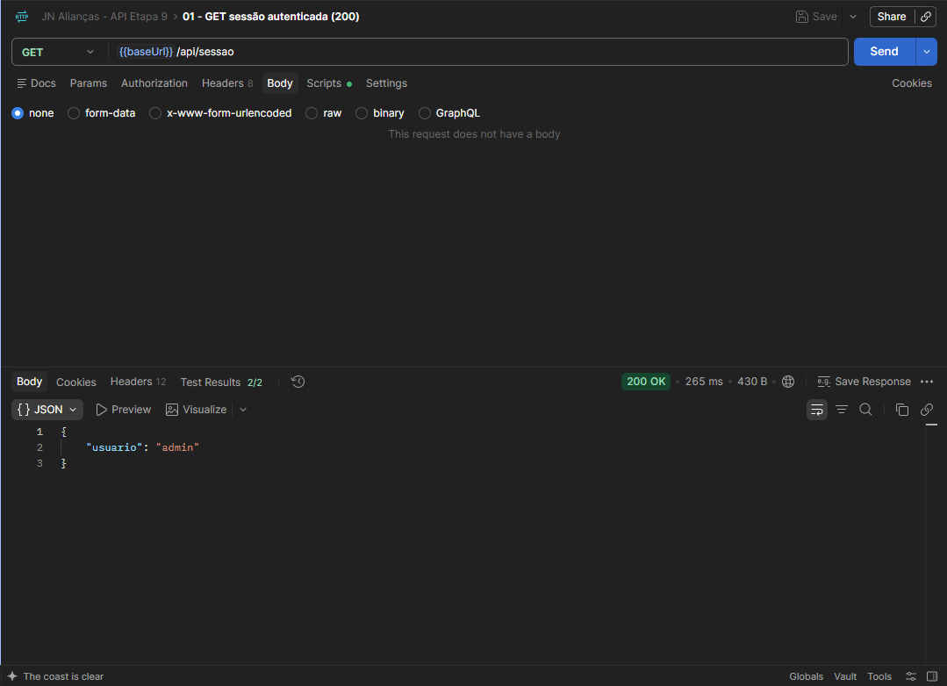
Figura 3. 02 ? GET clientes: HTTP 200; 2/2 verifica??es aprovadas.
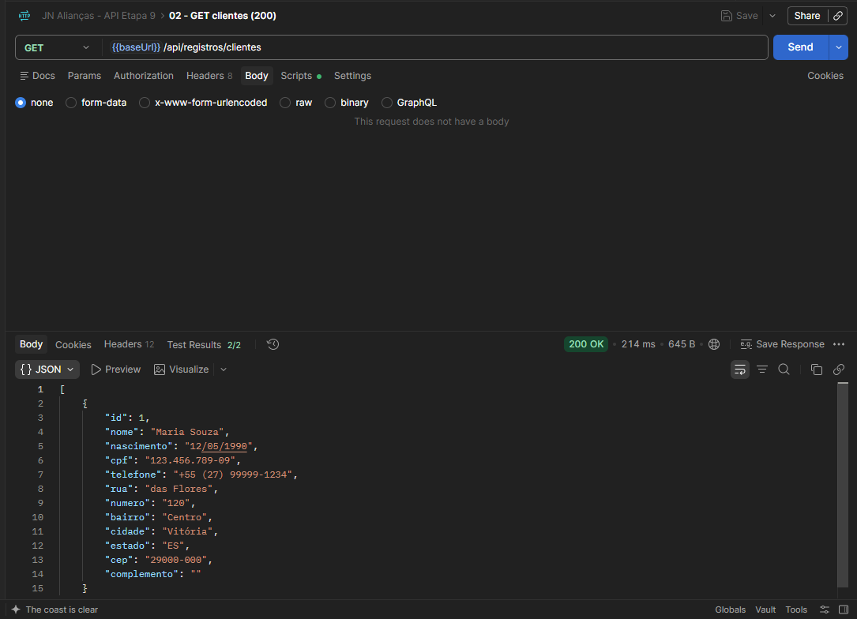
Figura 4. 03 ? GET produtos: HTTP 200; 2/2 verifica??es aprovadas.
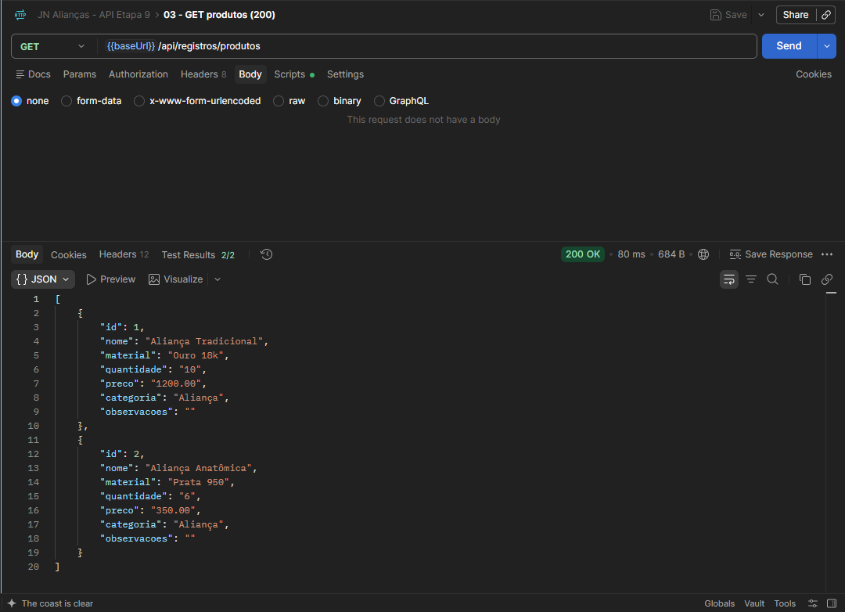
Figura 5. 04 ? POST cliente: HTTP 201; 1/1 verifica??o aprovada.
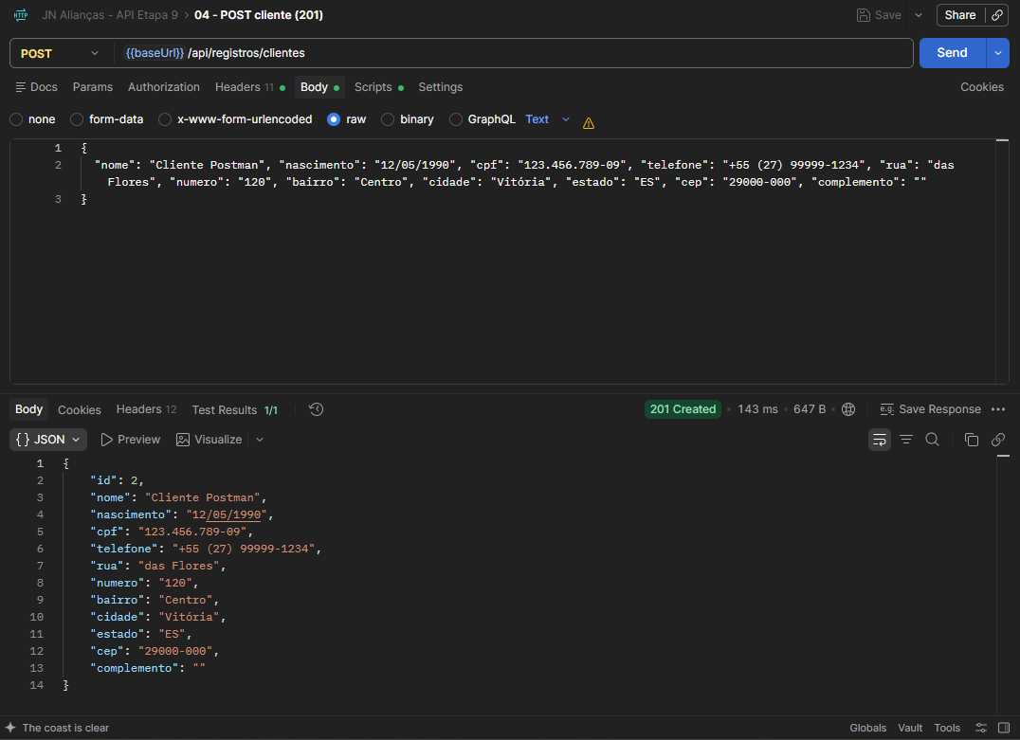
Figura 6. 05 ? POST produto: HTTP 201; 1/1 verifica??o aprovada.
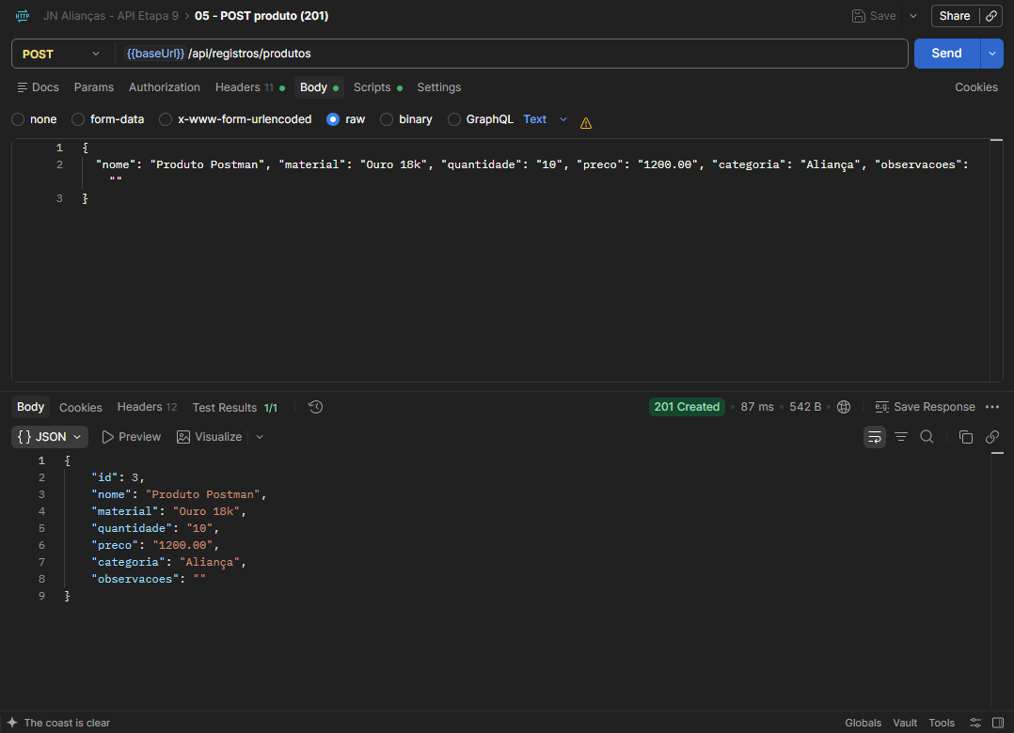
Figura 7. 06 ? GET produto criado: HTTP 200; 2/2 verifica??es aprovadas.
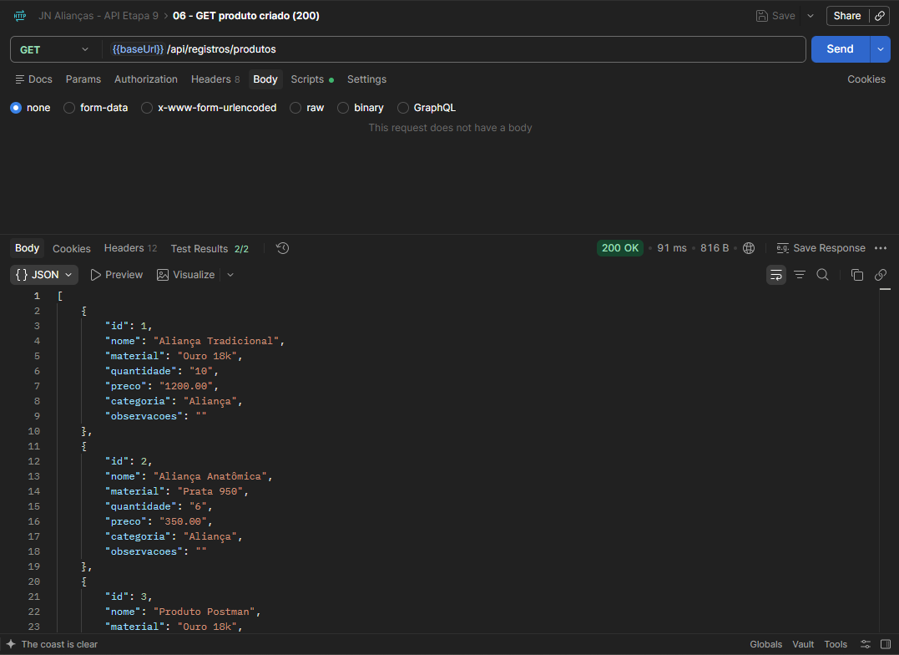
Figura 8. 07 ? POST pedido: HTTP 201; 1/1 verifica??o aprovada.
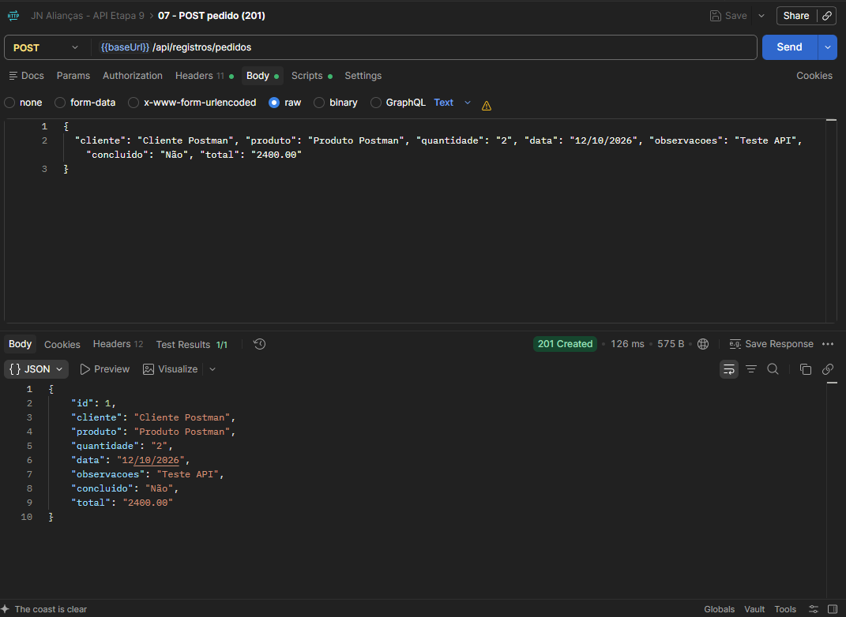
Figura 9. 07a ? GET estoque ap?s pedido: HTTP 200; 1/1 verifica??o aprovada; estoque confirmado em 8.
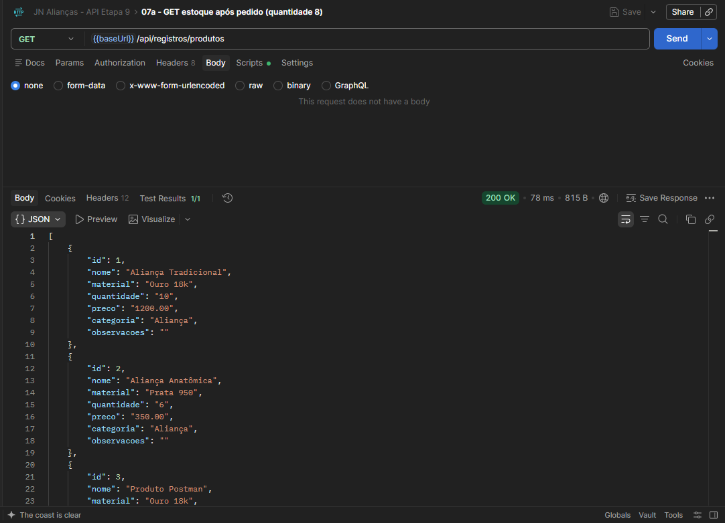
Figura 10. 08 ? PUT pedido: falhou. Esperado HTTP 200; recebido HTTP 500; 0/2 verifica??es aprovadas.
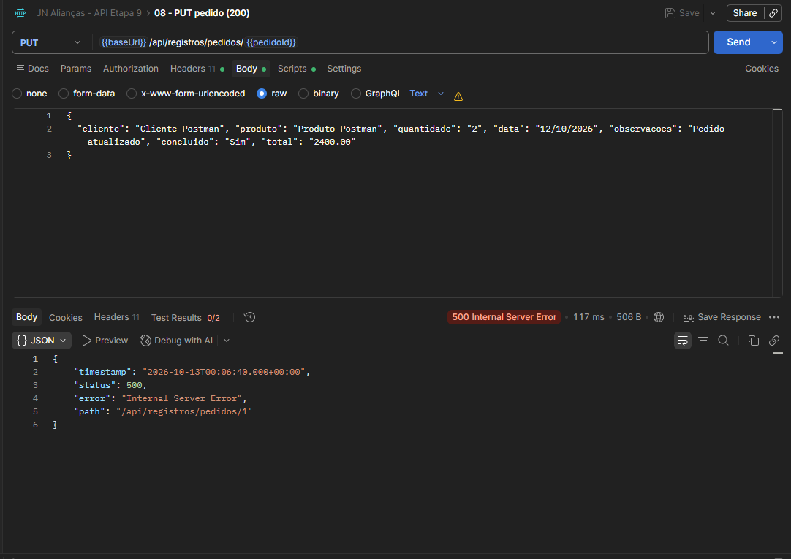
Figura 11. 09 ? POST produto inv?lido: HTTP 400 esperado; 1/1 verifica??o aprovada.
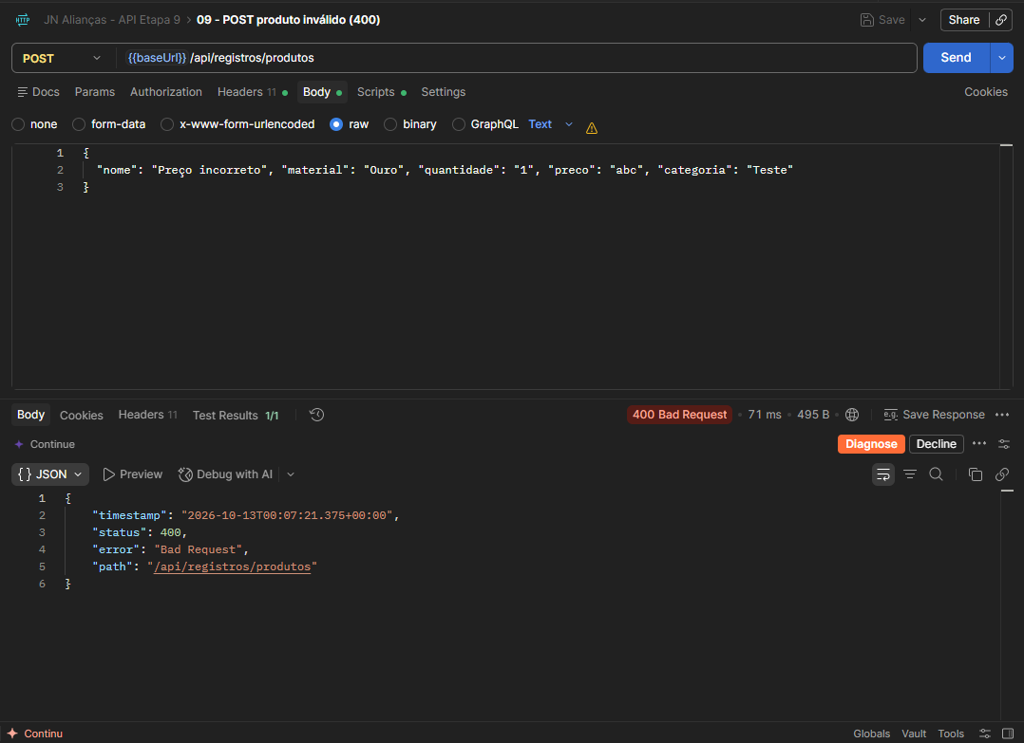
Figura 12. 10 ? PUT sem autentica??o: HTTP 401 esperado; 1/1 verifica??o aprovada.
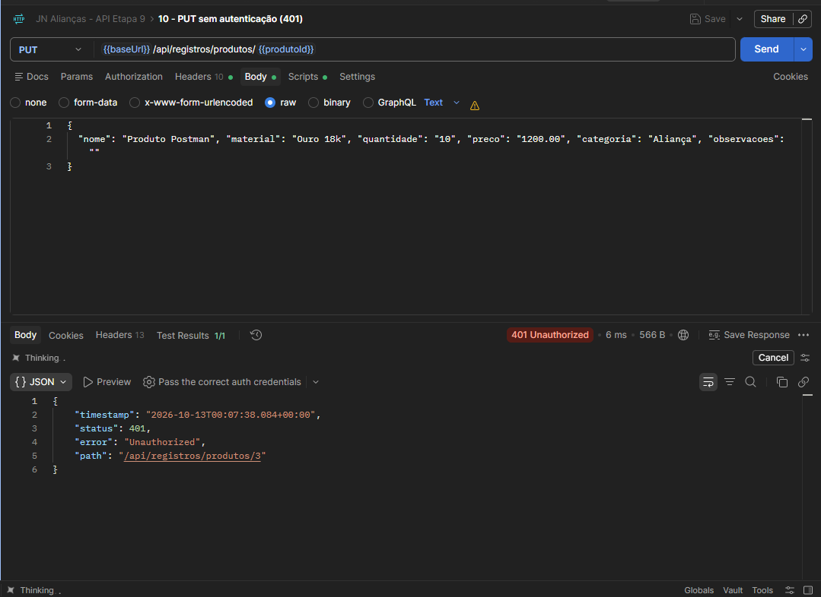
Figura 13. 11 ? POST pagamento: HTTP 201; 2/2 verifica??es aprovadas.
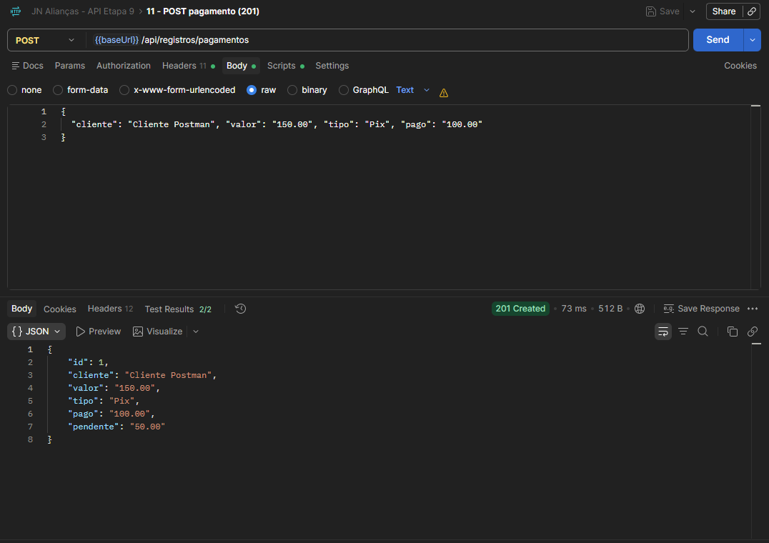
Figura 14. 12 ? POST entrega: HTTP 201; 1/1 verifica??o aprovada.
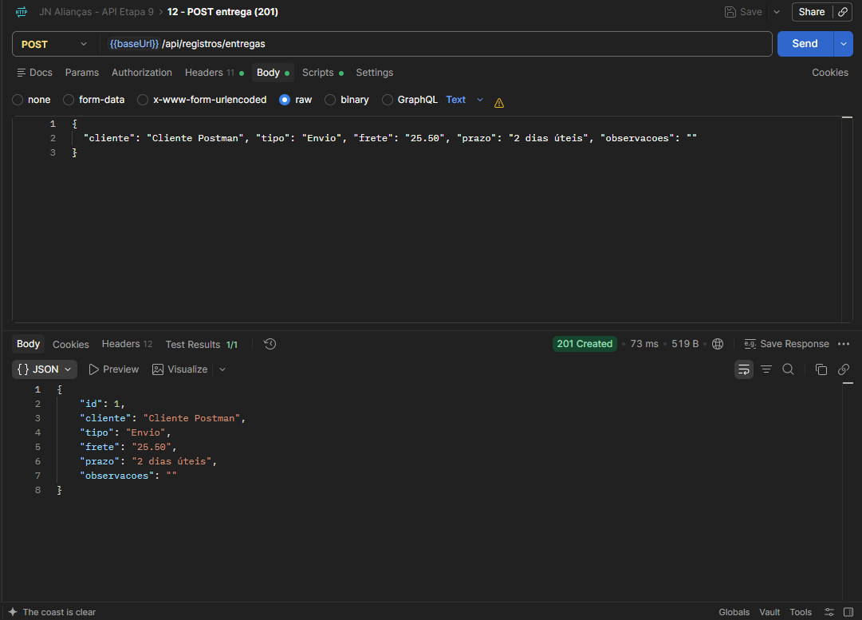
Figura 15. 13 ? POST agendamento: HTTP 201; 1/1 verifica??o aprovada.
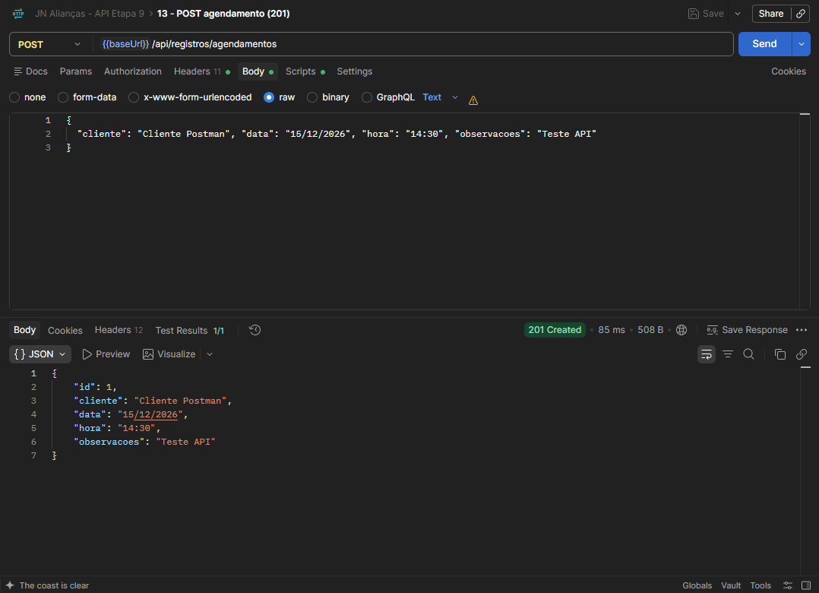
Figura 16. 14 ? DELETE pedido: falhou. Esperado HTTP 204; recebido HTTP 500; 0/1 verifica??o aprovada.
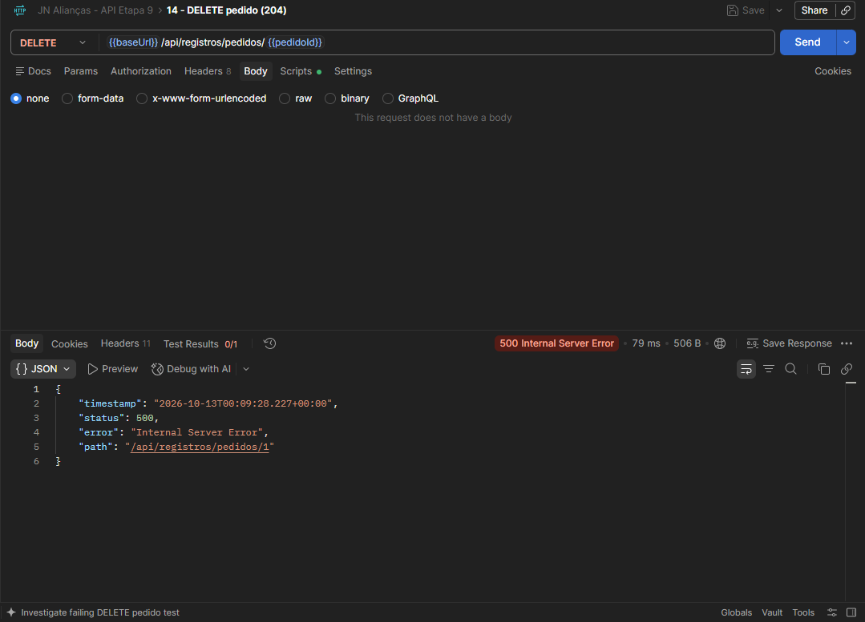
Figura 17. 14a ? GET estoque ap?s exclus?o: HTTP 200, mas a asser??o de estoque falhou; 0/1 verifica??o aprovada.
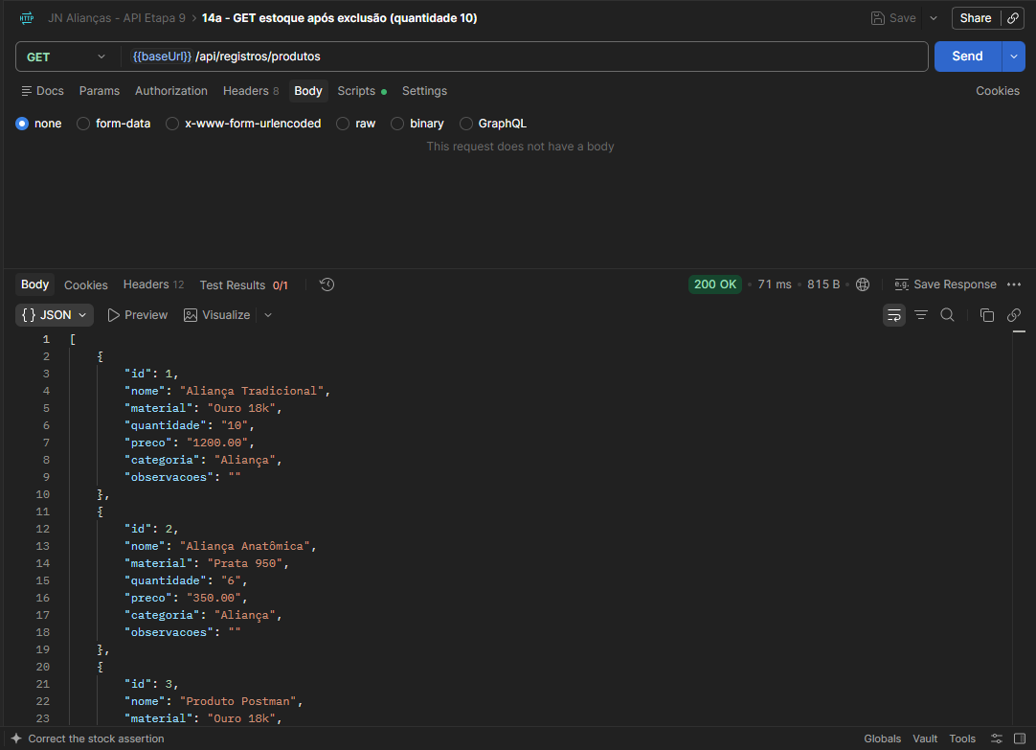
Figura 18. 15 ? DELETE produto: falhou com HTTP 409 Conflict; 0/1 verifica??o aprovada.
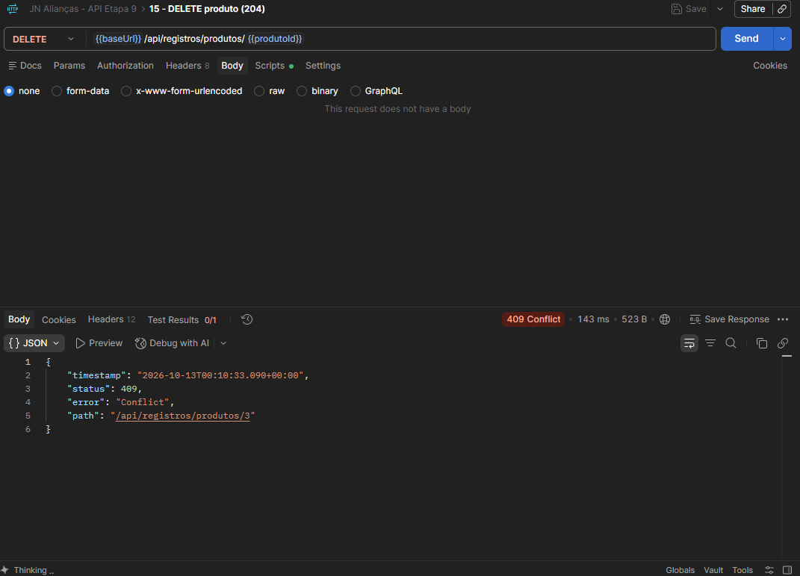
Figura 19. 16 ? DELETE pagamento: HTTP 204; 1/1 verifica??o aprovada.
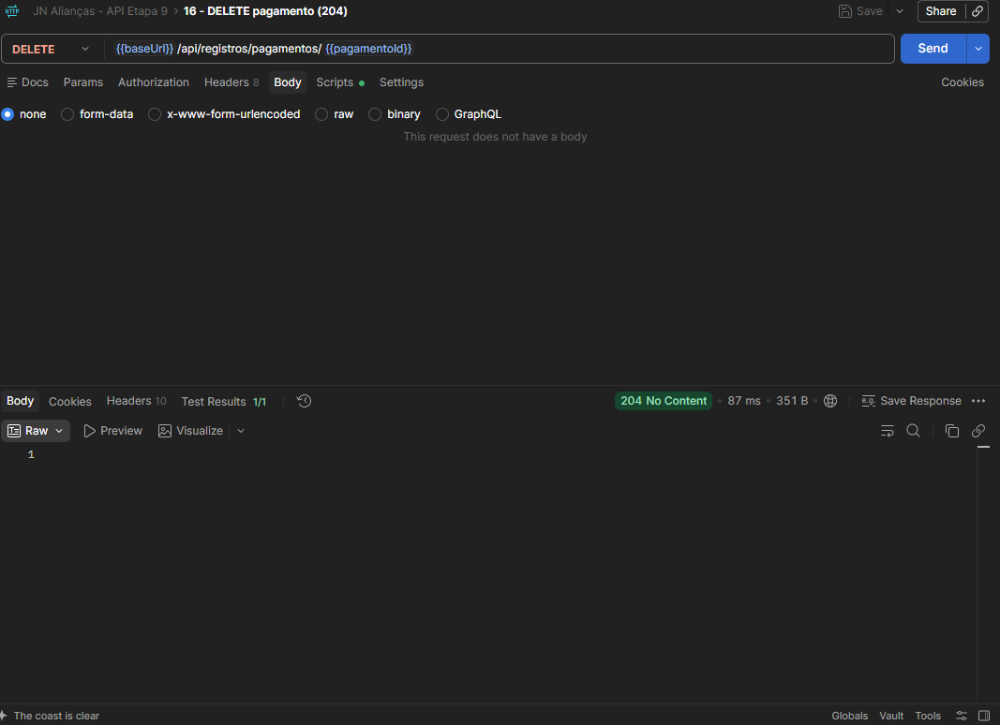
Figura 20. 17 ? DELETE entrega: HTTP 204; 1/1 verifica??o aprovada.
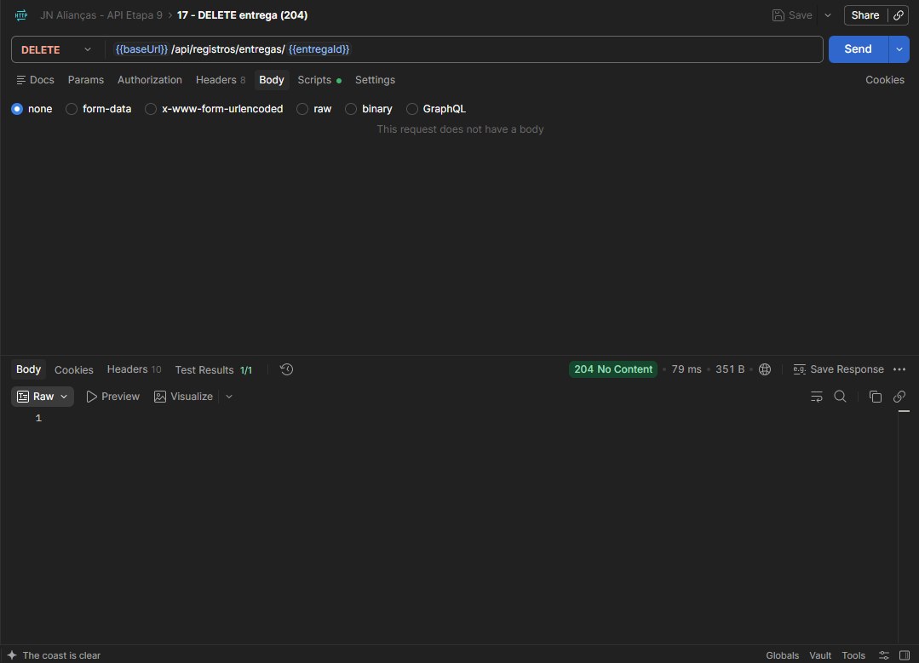
Figura 21. 18 ? DELETE agendamento: HTTP 204; 1/1 verifica??o aprovada.
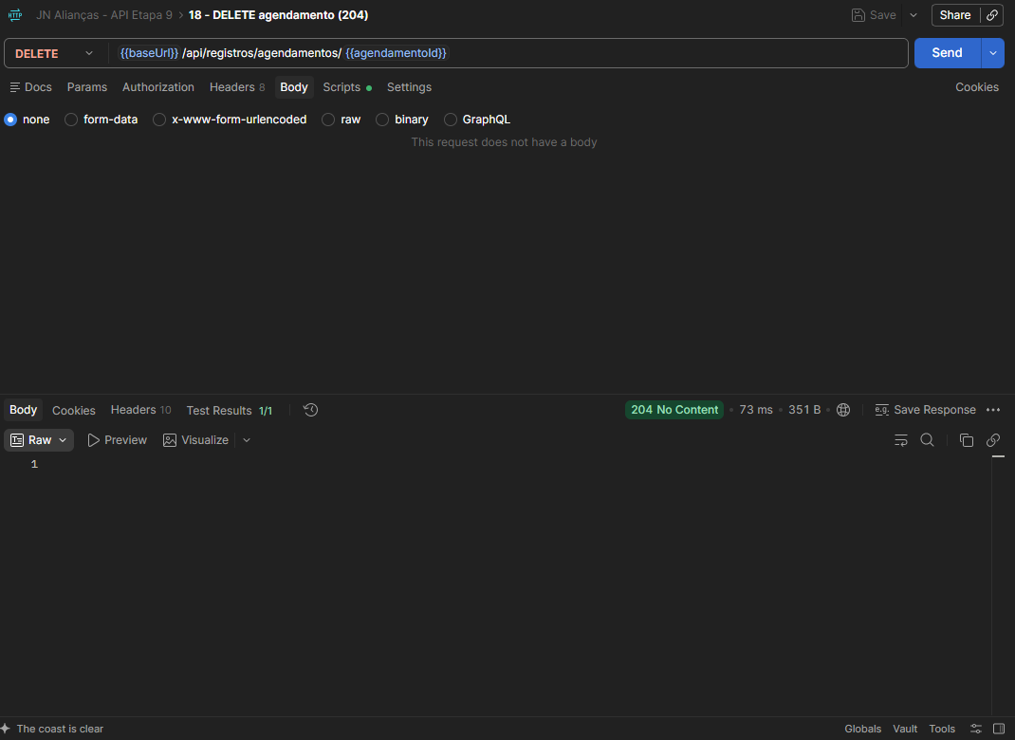
Figura 22. 19 ? DELETE cliente: falhou com HTTP 409 Conflict; 0/1 verifica??o aprovada.
